INDICAÇÃO Nº________/2022

O Vereador que a presente subscreve, depois de observar as normas regimentais, INDICA ao Excelentíssimo Senhor Chefe do Poder Executivo Municipal, através dos órgãos competentes, A MANUTENÇÃO DAS CAIXAS D’AGUA EXISTENTES E INSTALAÇÃO DE NOVAS CAIXAS D’ÁGUA COMUNITÁRIAS no bairro Lagomar.

Observação: As caixas d’agua existentes se encontram muito deterioradas necessitando de uma manutenção urgente e faz-se necessário instalação de novas caixas d’agua devido o aumento da demanda dos moradores do bairro.

Sala das Sessões, 11 de Março de 2022

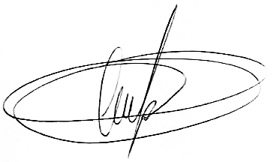
ALAN MANSUR

VEREADOR – AUTOR

